Piątek- Opiekujemy się ogrodem.

Cele
Dziecko:
*wykonuje ćwiczenia usprawniające pracę narządów mowy
*określa i porównuje liczebność zbiorów
*wykonuje obliczenia na liczmanach w zakresie odejmowania
*przestrzega zasad zabawy
*zna podstawowe zasady zachowywania się w sklepie i robienia zakupów
*potrafi obliczyć wartość towaru w złotówkach
*rozumie potrzebę wyciszenia i odpoczynku

Mała orkiestra – ćwiczenia usprawniające pracę narządów mowy.
Dzieci kląskają językiem podaną sekwencję rytmiczną, następnie cmokają wargami, wyśpiewują na sylabie „na”, wyklaskują i wytupują tę samą sekwencję.

Mniej – więcej – zabawa dydaktyczna, liczenie i porównywanie liczebności zbiorów.
Rodzic poleca dzieciom rozłożenie dwóch pętli ze sznurka. W jednej pętli dzieci układają dziesięć liczmanów, a druga pozostaje pusta. Prowadzący zajęcie prezentuje również kostkę do gry. Może to być duża kostka z kieszeniami, do których włożone są kartoniki z liczbami: 5, 6, 7, 8, 9, 10 lub kostka z naklejonymi kartonikami. Dziecko rzuca kostką i układa w pustej pętli tyle liczmanów, ile wskazuje liczba na kostce. Następnie dzieci określają, w której pętli jest mniej, a w której więcej liczmanów oraz obliczają, ile trzeba dołożyć do drugiej pętli, aby w obu było ich tyle samo. Dzieci liczą na palcach lub korzystając z innych liczmanów. W kolejnej rundzie dzieci ponownie rzucają kostką. Za każdym razem rodzic zapisuje obliczenia dzieci na kartce.

Matematyka z ogródka – rozwiązywanie zadań z wykorzystaniem liczmanów.
Dzieci mają dyspozycji własny zestaw 10 liczmanów. Rodzic przedstawia zadania z treścią, a dzieci dokonują obliczeń.
Zadanie 1. W ogródku rosło 10 dyń. Ogrodnik zerwał 5. Ile dyń zostało?
Zadanie 2. Na talerzu leżało 7 truskawek. Ala zjadła 4. Ile truskawek zostało na talerzu?
Zadanie 3. Na straganie stało 9 pojemników z malinami. Właściciel sprzedał 6 pojemników. Ile pojemników zostało jeszcze do sprzedania?
Zadanie 4. Na grządce w ogrodzie rosło 8 cebul. Mama potrzebowała do obiadu 3 cebule. Ile cebul zostało na grządce?

Zadanie 5. Na krzaku rosło 10 truskawek. Krzyś zerwał 4 dojrzałe owoce. Ile truskawek zostało na krzaku?
1
2
3
4
5
6
7
8
9
10

Jak robić zakupy – omówienie podstawowych zasad zachowywania się w sklepie.
Dzieci opowiadają o robieniu zakupów na podstawie własnych doświadczeń i obserwacji. Rodzic zwraca uwagę na konieczność używania zwrotów grzecznościowych, cichego stania w kolejce do kasy, przepuszczania w kolejce kobiet w ciąży, wybierania produktów zdrowych, w ekologicznych i nieuszkodzonych opakowaniach, kupowania tylko tego, co jest nam potrzebne, zwracania uwagi na datę przydatności produktu do spożycia, zabierania ze sobą i niewyrzucania paragonu, pakowania zakupów w ekologiczne torby wielokrotnego użytku.

Nasz mały stragan – zabawa dydaktyczna, doskonalenie umiejętności dodawania, określanie wartości zakupów.

Rodzic rozkłada przed dziećmi stragan z warzywami: rzodkiewki, marchewki, ogórki, ziemniaki, cebule .Zapisuje nazwy warzyw. Pod nazwami rysuje uproszczone rysunki tych warzyw, a pod rysunkami zapisuje ceny, np. rzodkiewka – 1 zł, marchewka – 2 zł, ogórek – 3 zł, ziemniaki – 1 zł, cebula – 2 zł, informując, że jest to cena za kilogram warzyw lub pęczek rzodkiewek. Dzieci siedzą naprzeciwko straganu, zaopatrzone w kartki i ołówki. Rodzic opowiada: Pani Jadzia przyszła do sklepu i kupiła: kilogram ziemniaków, kilogram cebuli i pęczek rzodkiewek. Ile pani Jadzia zapłaciła za swoje zakupy?. Rodzic wykłada na tacę wybrane warzywa, dzieci zapisują ceny na kartkach i próbują obliczyć wartość zakupów. Kolejne zadania:
Pani Krysia kupiła dwa kilogramy cebuli i kilogram ogórków. Ile pani Krysia zapłaciła za swoje zakupy? Kto wydał więcej: pani Jadzia, czy pani Krysia?
Pani Renata kupiła pęczek rzodkiewek, kilogram cebuli i dwa kilo marchewki. Ile Pani Renata zapłaciła za swoje zakupy?
(można wykorzystać warzywa lub inne produkty, które posiadamy w domu)

1zł
2zł
3zł
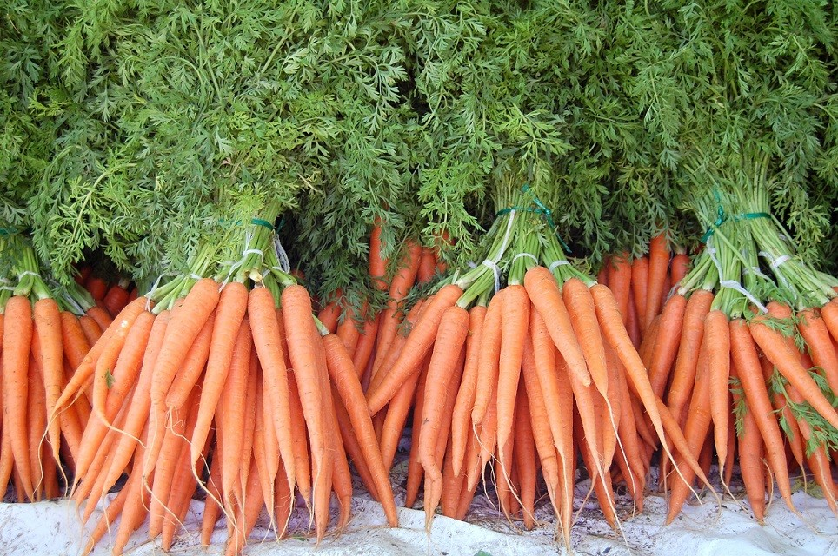
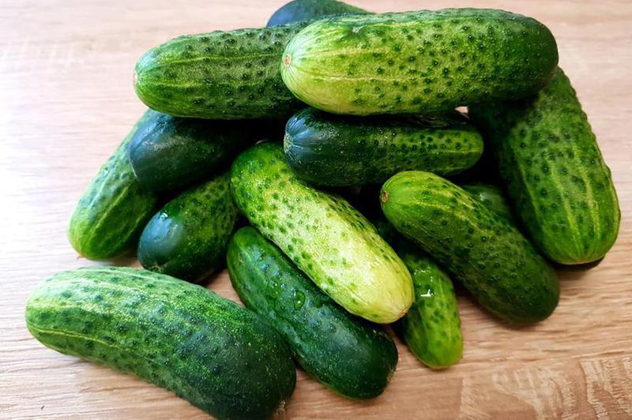
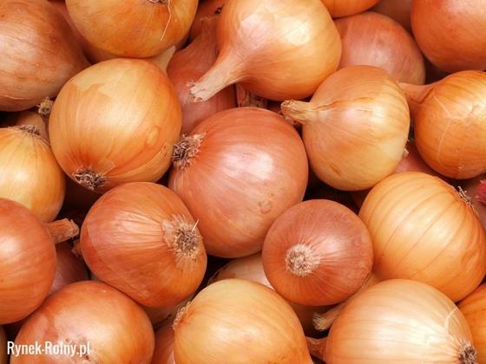
Słuchanie piosenki relaksacyjnej. https://www.youtube.com/watch?v=Y2qzY9Y0ONQ

Pomysł na prace plastyczna: na straganie.
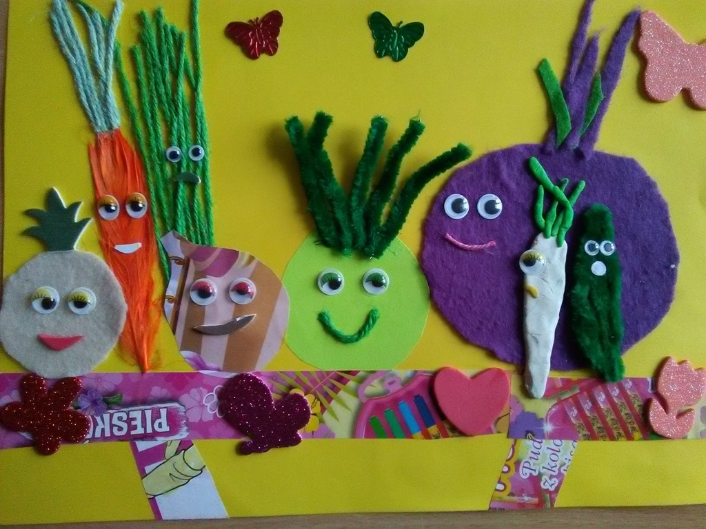
Nauka piosenki: https://www.youtube.com/watch?v=38QNVaK7a-s

Jan Brzechwa - Na straganie
Na straganie w dzień targowy
Takie słyszy się rozmowy:
"Może pan się o mnie oprze,
Pan tak więdnie, panie koprze."
"Cóż się dziwić, mój szczypiorku,
Leżę tutaj już od wtorku!"
Rzecze na to kalarepka:
"Spójrz na rzepę - ta jest krzepka!"
Groch po brzuszku rzepę klepie:
"Jak tam, rzepo? Coraz lepiej?"
"Dzięki, dzięki, panie grochu,
Jakoś żyje się po trochu.
Lecz pietruszka - z tą jest gorzej:
Blada, chuda, spać nie może."
"A to feler" -
Westchnął seler.
Burak stroni od cebuli,
A cebula doń się czuli:
"Mój Buraku, mój czerwony,
Czybyś nie chciał takiej żony?"
Burak tylko nos zatyka:
"Niech no pani prędzej zmyka,
Ja chcę żonę mieć buraczą,
Bo przy pani wszyscy płaczą."
"A to feler" -
Westchnął seler.
Naraz słychać głos fasoli:
"Gdzie się pani tu gramoli?!"
"Nie bądź dla mnie taka wielka" -
Odpowiada jej brukselka.
"Widzieliście, jaka krewka!" -
Zaperzyła się marchewka.
"Niech rozsądzi nas kapusta!"
"Co, kapusta?! Głowa pusta?!"
A kapusta rzecze smutnie:
"Moi drodzy, po co kłótnie,
Po co wasze swary głupie,
Wnet i tak zginiemy w zupie!"
"A to feler" -
Westchnął seler.

